Bước 1. User Story cho R5
Là quản lý phòng khám đối tác, tôi muốn tự cập nhật giá các gói khám trên RikkeiCare, để giá hiển thị luôn chính xác mà không cần gửi email nhờ admin cập nhật.
Lý do chọn vai trò quản lý phòng khám: đây là người trực tiếp quản lý thông tin và giá của các gói khám. Admin RikkeiCare hiện chỉ đang cập nhật hộ qua email, không phải người dùng chính cần chức năng này.
Bước 2. AC (Given – When – Then)
Tiêu chí | Nội dung
AC 1 – Thành công | Given quản lý phòng khám đã đăng nhập và có quyền quản lý gói khám, When nhập giá hợp lệ cho một gói khám rồi nhấn “Lưu”, Then hệ thống lưu giá mới, thông báo cập nhật thành công và hiển thị giá mới trên thông tin gói khám.
AC 2 – Thất bại | Given quản lý để trống ô giá, When nhấn “Lưu”, Then hệ thống không lưu thay đổi, hiển thị thông báo “Vui lòng nhập giá gói khám” và yêu cầu nhập giá hợp lệ.
Bước 3. R5 đã sẵn sàng vào Sprint chưa?
Chưa. Dù đã có User Story đủ 3 vế và 2 Acceptance Criteria, thẻ vẫn thiếu ước lượng và chưa xác nhận phạm vi đủ nhỏ để hoàn thành trong một Sprint.
Trước khi chuyển sang Ready for Sprint, nhóm cần ước lượng Story Points, thống nhất phạm vi và bảo đảm công việc có thể hoàn thành trong một Sprint. Sau khi đáp ứng đủ DoR, thẻ mới được chọn vào Sprint Backlog.
Ước lượng gợi ý: 3 Story Points (cần nhóm xác nhận).
Bước 4. Hoàn thiện thẻ trên Trello
Tên thẻ | R5
Danh sách | Sprint Backlog
Nhãn | Feature – xanh dương
Người phụ trách | Developer được nhóm phân công; cần chọn thành viên cụ thể trên Trello
Hạn hoàn thành | 27/10/2026 (hạn Sprint 2 tuần)
Vị trí ưu tiên | Đặt ở đầu danh sách Sprint Backlog nếu là việc ưu tiên cao nhất.
Checklist đề xuất:
Xây dựng form cập nhật giá và kiểm tra quyền quản lý phòng khám.
Kiểm tra giá bắt buộc; không lưu nếu để trống.
Kiểm thử AC thành công/thất bại và xác nhận giá mới hiển thị.
Bảng: https://trello.com/b/GfKspGP4
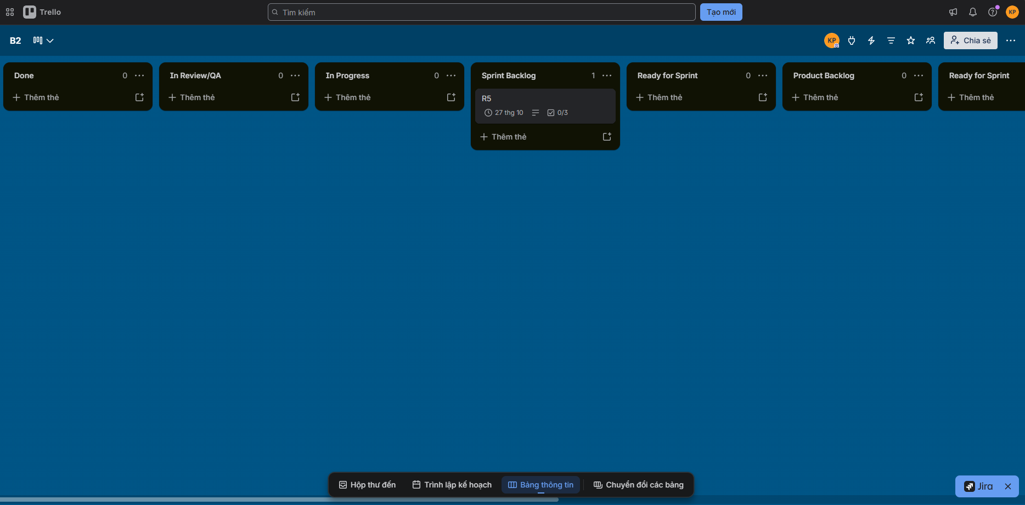
Thẻ R5: https://trello.com/c/vCpsWABI
